МИНИСТЕРСТВО НАУКИ И ВЫСШЕГО ОБРАЗОВАНИЯ РОССИЙСКОЙ ФЕДЕРАЦИИ
федеральное государственное бюджетное образовательное учреждение высшего образования
«УЛЬЯНОВСКИЙ ГОСУДАРСТВЕННЫЙ ТЕХНИЧЕСКИЙ УНИВЕРСИТЕТ»

Факультет информационных систем и технологий
Кафедра “Измерительно-вычислительные комплексы”

“Системы искусственного интеллекта”
Отчет по лабораторной работе №4
“Применение метода классификации на реальных данных”

Выполнил: студент
гр. ИСТбд-32
Линкевич А. К.

Проверил:
Шишкин В. В.

Ульяновск, 2026 г.
Цель работы
Провести обучение и оценку модели, заданной вариантом. Проанализировать результаты и представить их в графическом и табличном виде.
Ход работы
Вариант – LogisticRegressionCV
- Метод LogisticRegressionCV.
- задается сетка значений гиперпараметра регуляризации C и число фолдов k для кросс-валидации;
- обучающая выборка разбивается на k частей, и для каждого значения C модель обучается k раз (на k−1 фолдах) и проверяется на оставшемся фолде;
- для каждого C усредняется метрика качества по всем фолдам, затем выбирается лучшее значение C;
- после выбора C модель переобучается на всей обучающей выборке;
- для каждого тестового объекта вычисляется вероятность принадлежности к классу, и по порогу (обычно 0.5) выдается итоговый класс.
Регуляризация — это “штраф” за слишком сложную модель.
Проще:
- без регуляризации модель может слишком подстроиться под train (переобучиться).
- с регуляризацией мы ограничиваем веса модели, чтобы она лучше обобщала на новые данные.
В логистической регрессии обычно добавляют к функции потерь дополнительный член.
Следовательно:
большие веса = модель очень резко реагирует на признаки (часто признак переобучения),
штраф на веса делает модель “спокойнее” и устойчивее.
Описание задачи
В медицинской практике раннее выявление заболеваний играет критическую роль в успешном лечении пациентов. Однако, диагностика может быть сложной и требует времени и усилий медицинского персонала. Создание модели машинного обучения, способной предсказывать наличие заболевания на основе анализов пациентов, может значительно ускорить процесс диагностики и помочь в раннем выявлении болезней.
Вам будет предоставлен набор данных с результатами анализов пациентов, включающий в себя различные показатели. Ваша задача - разработать алгоритм для предсказания наличия серьезного заболевания у пациента на основе этих данных.
Модель должна быть способна классифицировать пациентов на два класса:
- "больные" (1)
- "здоровые" (0)
Задание
Вам необходимо:
- реализовать алгоритм классификации, который сможет по имеющимся данным определить, является пациент здоровым или нет.
- получить предсказания на тестовых данных (файл disease_public_test.csv);
Данные
Общий набор был поделен на обучающую, открытую тестовую и закрытую тестовую выборки, в соотношении 70:15:15. Итоговый размер каждого тестового набора составляет 341–342 строки, а размер обучающего набора – 1 595 строк.
Файлы:
- disease_train.csv - обучающая выборка;
- disease_public_test.csv - тестовая выборка;
- disease_sample_submission.csv - пример предсказаний.
Поля в обучающей выборке: X1 ... X7 - значения некоторых анализов пациента; Y - вердикт: болен пациент или нет.

Решение
В качестве параметра k для LogisticRegressionCV было выбрано – 10.
accuracy по фолдам внутренней CV у модели  (Обучающая выборка) | accuracy по фолдам внутренней CV у модели  (Тестовая выборка)
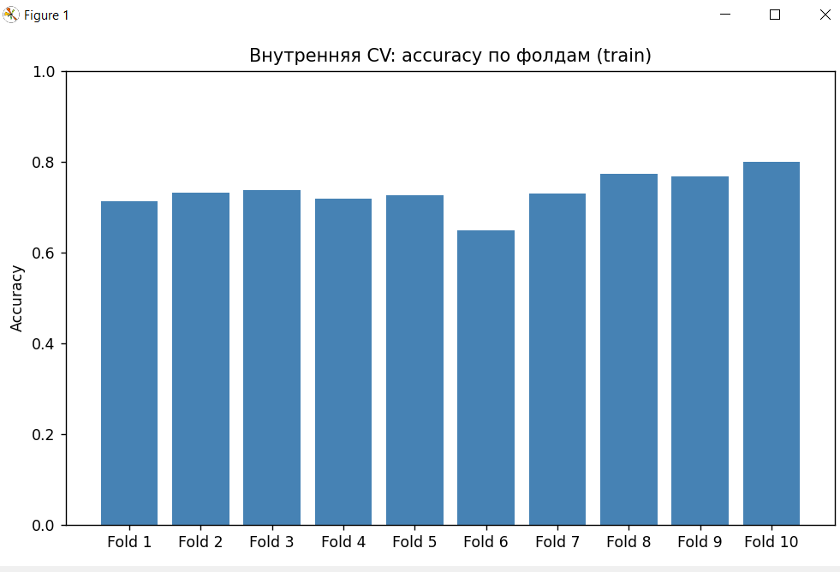  Внутренняя CV (LogisticRegressionCV), accuracy по фолдам (train):  0.7125 0.73125 0.7375 0.71875 0.725 0.64779874 0.72955975 0.77358491 0.7672956 0.79874214  Средняя accuracy: 0.7342, std: 0.0389 | 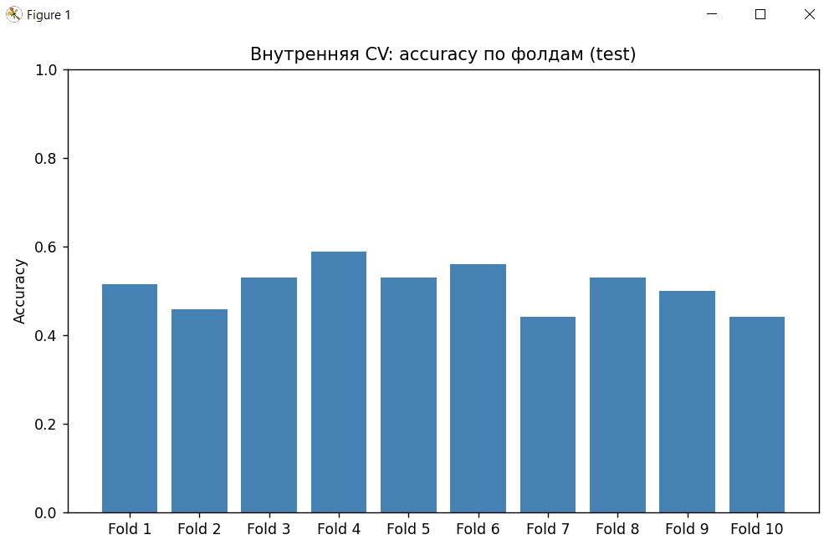  Внутренняя CV (LogisticRegressionCV), accuracy по фолдам (test):  0.51428571 0.45714286 0.52941176 0.58823529 0.52941176 0.55882353  0.44117647 0.52941176 0.5 0.44117647  Средняя accuracy: 0.5089, std: 0.0469
Отчет классификации (train) | Отчет классификации (test)  (сравнивался с disease_sample_submission.csv, столбец Y)
Отчёт классификации (train)  precision recall f1-score support  0 0.90 0.77 0.83 1339  1 0.32 0.57 0.41 256  accuracy 0.74 1595  macro avg 0.61 0.67 0.62 1595  weighted avg 0.81 0.74 0.76 1595 | Отчёт классификации (train)  precision recall f1-score support  0 0.46 0.69 0.55 166  1 0.45 0.23 0.31 176  accuracy 0.46 342  macro avg 0.45 0.46 0.43 342  weighted avg 0.45 0.46 0.43 342

Матрица ошибок (train) | Матрица ошибок (test)  (сравнивался с disease_sample_submission.csv, столбец Y)
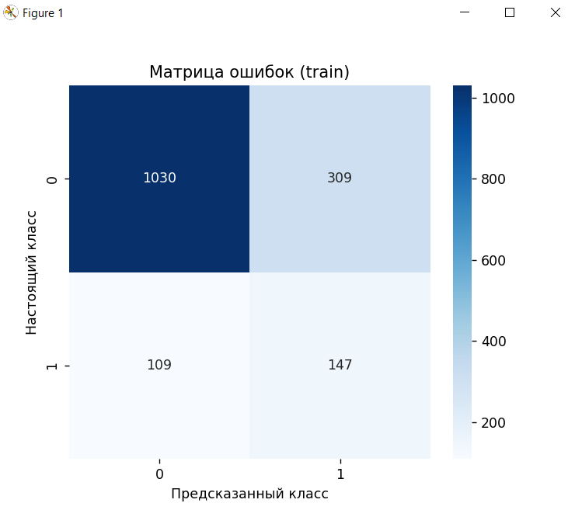 | 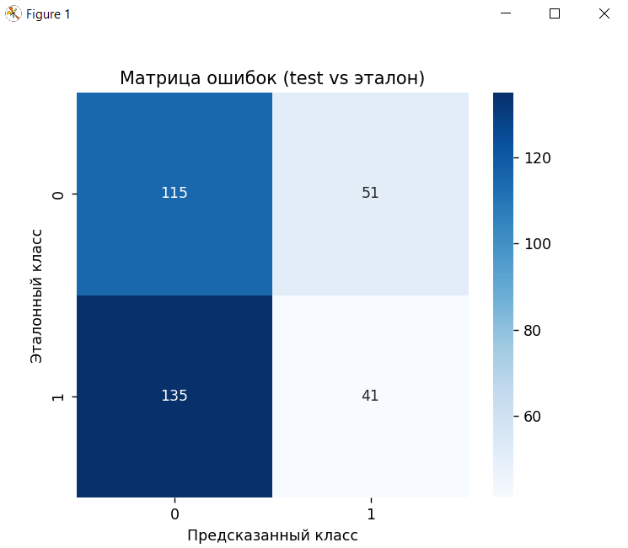

Важность фичей
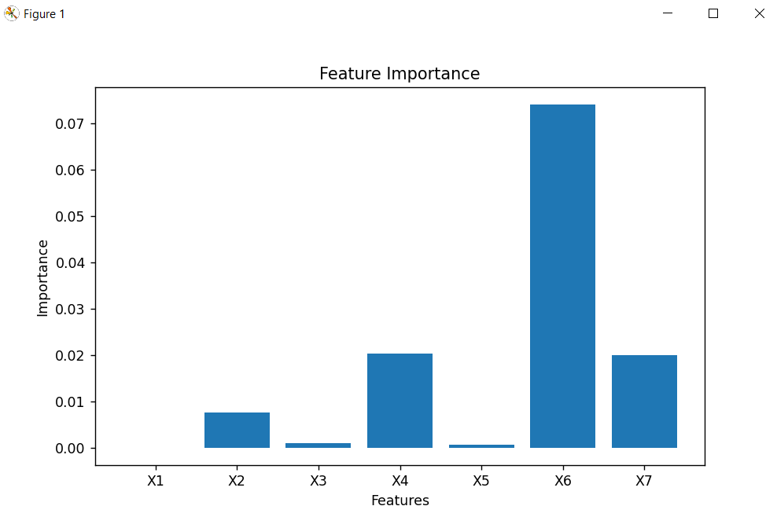

Вывод
В ходе выполнения задания было замечено падение точности в тестовой выборке практически до 50%, несмотря на 70% в обучающей выборке.
Снижение качества при переходе с обучающей на тестовую выборку является ожидаемой ситуацией и не обязательно указывает на ошибку в коде. В обучающей выборке модель подстраивается под имеющиеся закономерности (в том числе частично под шум), поэтому метрика на train обычно выше. На тесте оценивается обобщающая способность модели на новых данных, где распределение признаков и классов может отличаться.
В рассматриваемом случае важную роль играет различие баланса классов: в train наблюдается выраженный дисбаланс:
Классы в обучающей выборке: Y
0 1339
1 256
тогда как в test:
Классы в тестовой выборке: Y
1 176
- 166
При таком сдвиге модель, настроенная на структуру train, может чаще выбирать более “привычный” класс и терять качество на тестовых объектах другого класса. Дополнительно на итог влияет выбор метрики: accuracy при дисбалансе может давать завышенное или искаженное представление о реальном качестве.
Следовательно, падение до уровня около 50% чаще связано с ограниченной обобщающей способностью и различием распределений между выборками, а не с технической ошибкой реализации.

